**ПОЗДРАВЛЯЕМ!**

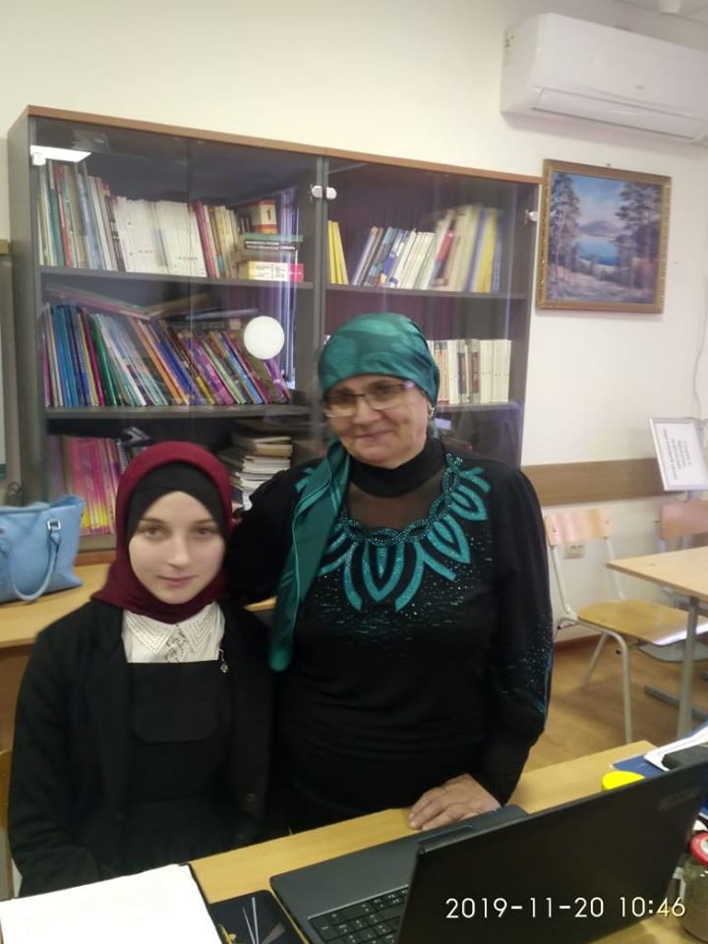20 – 21 ноября 2019 года в Дагестанском институте развития образования (ДИРО) прошел юбилейный XXV Республиканский этап Всероссийской научно-практической конференции молодых исследователей "Шаг в будущее". **Ученица 10 класса Камышкутанской гимназии** ЦОДОУ ЗОЖ **Абдулкадырова Фатимат** в секции "Биосфера и проблемы Земли" завоевала **1-е место**. Тема исследовательской работы "Влияние перевыпаса скота на растительный и почвенный покров в окрестностьях села Камышкутан Хасавюртовского района". Научный руководитель - учительница географии Магомедова Ажай Шавкатовна.

